



SOGGETTI QUALIFICATO DAL MIUR
SCUOLA FRANCESCO FAÀ DI BRUNO
  - 150 anni di storia da raccontare

PER LA FORMAZIONE DM 05.07.2005
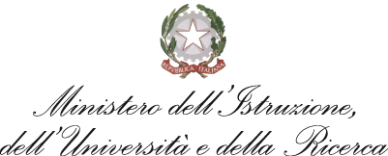

SCHEDA di ADESIONE al LABORATORIO DI CHIMICA
da inviare via fax 011-489147 o via e-mail: scuole@faadibruno.it entro 8 ottobre 2012

DENOMINAZIONE SCUOLA _________________________________________
Via____________________________CAP____________CITTA’______________

Nome e Cognome del docente ___________________________________________
materia insegnata_____________________________________________________
Il laboratorio di chimica è aperto il martedì e giovedì dal 22 ottobre a metà dicembre.
Prenotazione : ottobre □ novembre □ dicembre □
Per la classe ________________ n° studenti________________________________
preferenza per il giorno: __________________________
Firma dirigente scolastico per consenso___________________________________

Per eventuali contatti:

cell. personale del docente _________________________________________

e-mail del docente:________________________________________________

e-mail della scuola:________________________________________________

Verranno accettate le scuole dando precedenza alle prime in ordine di prenotazione.

Per ulteriori informazioni:
ISTITUTO F. FAA’ DI BRUNO – VIA LE CHIUSE 40 – 10144 TORINO
Tel. 011-489147; scuole@faadibruno.it prof.ssa Silvia Scaranari

